Problemes …
Je raisonne sans les nombres

Du plus âgé au plus jeune.




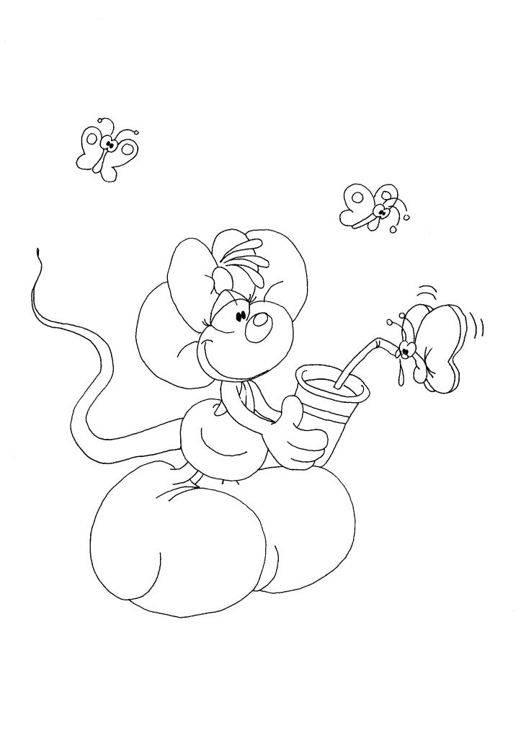

Pimboli
Diddlina
Diddl
Galupy

Diddl est plus âgé que Galupy et Pimboli.
Diddlina est plus âgée que Pimboli et Galupy.
Pimboli est plus âgé que Galupy.
Diddlina est plus jeune que Diddl.

A l’aide de ces renseignements, complète le tableau.

est plus vieux que | Pimboli | Diddlina | Diddl | Galupy

Pimboli
Diddlina
Diddl
Galupy

